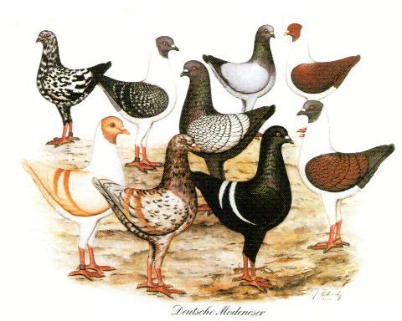
Schweiz. Klub für Deutsche Modeneser
Jungtierparade mit Herbstversammlung
Sonntag, 25. September 2022, 09.30h – bei Godi Bucher, Hueb 52, 6263 Richenthal

ANMELDUNG -- bitte ankreuzen

O Kollektion 1: 4 Jungtiere 2022 : O Schietti --- O Gazzi --- O Magnani

O Kollektion 2: 4 Jungtiere 2022 : O Schietti --- O Gazzi --- O Magnani

O Kollektion 3: 4 Jungtiere 2022 : O Schietti --- O Gazzi --- O Magnani

O Kollektion 4: 4 Jungtiere 2022 : O Schietti --- O Gazzi --- O Magnani

O Kollektion 5: 4 Jungtiere 2022 : O Schietti --- O Gazzi --- O Magnani

Gleichzeitig melde ich mich mit ……….. Personen zum Mittagessen an.

Name: ……………………………………… Vorname:………………………………….

Tel. Nr.: ……………………………….. E-Mail: ………………………………………………………………….

Bitte per Post oder E-Mail bis am 17. September 2022 an:
Urs Freiburghaus, Birkenweg 8, 3506 Grosshöchstetten

Tel. 031 711 15 77 Natel: 079 278 96 56 E-Mail: fribi37@bluewin.ch

Schweiz. Klub für Deutsche Modeneser
Jungtierparade mit Herbstversammlung
Sonntag, 25. September 2022, 09.30h – bei Godi Bucher, Hueb 52, 6263 Richenthal

ANMELDUNG -- bitte ankreuzen

O Kollektion 1: 4 Jungtiere 2022 : O Schietti --- O Gazzi --- O Magnani

O Kollektion 2: 4 Jungtiere 2022 : O Schietti --- O Gazzi --- O Magnani

O Kollektion 3: 4 Jungtiere 2022 : O Schietti --- O Gazzi --- O Magnani

O Kollektion 4: 4 Jungtiere 2022 : O Schietti --- O Gazzi --- O Magnani

O Kollektion 5: 4 Jungtiere 2022 : O Schietti --- O Gazzi --- O Magnani

Gleichzeitig melde ich mich mit ……….. Personen zum Mittagessen an.

Name: ……………………………………… Vorname:………………………………….

Tel. Nr.: ……………………………….. E-Mail: ………………………………………………………………….

Bitte per Post oder E-Mail bis am 17. September 2022 an:
Urs Freiburghaus, Birkenweg 8, 3506 Grosshöchstetten

Tel. 031 711 15 77 Natel: 079 278 96 56 E-Mail: fribi37@bluewin.ch

